ФЕДЕРАЛЬНОЕ АГЕНТСТВО ПО ОБРАЗОВАНИЮ
ГОСУДАРСТВЕННОЕ ОБРАЗОВАТЕЛЬНОЕ УЧРЕЖДЕНИЕ ВЫСШЕГО ПРОФЕССИОНАЛЬНОГО ОБРАЗОВАНИЯ
ВСЕРОССИЙСКИЙ ЗАОЧНЫЙ ФИНАНСОВО-ЭКОНОМИЧЕСКИЙ
ИНСТИТУТ

«ТЕОРИЯ ИНВЕСТИЦИЙ»
МЕТОДИЧЕСКИЕ УКАЗАНИЯ К ВЫПОЛНЕНИЮ
КУРСОВОЙ РАБОТЫ
для студентов VI курса
специальности 060400 - "Финансы и кредит"
специализация "Финансовый менеджмент"
(первое высшее образование)
и студентов 3-го года обучения
специальности 060400 - "Финансы и кредит"
специализация "Финансовый менеджмент"
(второе высшее образование)

Финансово-кредитный факультет
Кафедра "Финансовый менеджмент"

МОСКВА 2009

Методические указания разработал: д.э.н., профессор И.Я. Лукасевич

Методические указания одобрены на заседании кафедры «Финансовый менеджмент» (протокол № 8 от 24.04.2009 г.).

Учебно-методическое издание одобрено на заседании Научно-методического совета ВЗФЭИ.

Председатель НМС, профессор Д.М. Дайитбегов

Теория инвестиций. Методические указания к выполнению курсовой работы. Для студентов VI курса специальности 060400 "Финансы и кредит" специализации "Финансовый менеджмент" (первое и второе высшее образование). – М.: ВЗФЭИ, 2009.

1. Методические указания по структуре и содержанию курсовых работ
1.1. Общие положения
Курсовая работа (КР) завершает изучение дисциплины «Теория инвестиций» и является важным промежуточным этапом перед подготовкой выпускной квалификационной работы.
Целью выполнения КР является систематизация и углубление полученных знаний, а также приобретение практических навыков самостоятельного решения конкретных задач.
В процессе выполнения КР студент должен показать высокий уровень теоретической подготовки, проявить способности к проведению исследований и решению прикладных проблем, выдвигаемых хозяйственной практикой.
Ключевым требованием при подготовке КР выступает творческий подход, умение обрабатывать и анализировать информацию, делать самостоятельные выводы, обосновывать целесообразность и эффективность предлагаемых решений, чётко и логично излагать свои мысли.
Тематика, сроки выполнения, порядок защиты и критерии оценки КР устанавливаются кафедрой «Финансовый менеджмент».
1.2. Выбор темы КР
Работа над КР начинается с выбора предполагаемой темы исследования. Выбранная тема согласовывается с научным руководителем–преподавателем кафедры "Финансовый менеджмент". Студентам предоставляется право свободного выбора темы работы из предложенного перечня направлений. Следует особо подчеркнуть, что приведенный ниже перечень направлений не является конкретными формулировками тем.
Выбирать тему и формулировать ее следует с учетом настоящей или будущей профессиональной деятельности студента, реальных задач и проблем по месту работы, а также предполагаемой темы выпускной работы.
По согласованию с научным руководителем студент может предложить свою тему КР при условии обоснования ее целесообразности.
После выбора и утверждения темы совместно с руководителем разрабатывается и согласовывается план будущей работы.
Рекомендуемые направления тематики курсовых работ по дисциплине «Теория инвестиций»
1. Новые инструменты финансовых рынков (российский и
международный опыт).
2. Финансовая инженерия в управлении рисками.
3. Применение моделей оценки опционов в инвестиционном анализе.
4. Модели портфельного управления, проблемы их применения в РФ.
5. Фьючерсные контракты в управлении финансовыми рисками.
6. Характеристика и применение моделей оценки финансовых активов (САРМ, АРТ).
7. Сущность и принципы арбитражных операций.
8. Методы оценки финансовых инструментов с фиксированным доходом.
9. Управление портфелем облигаций: принципы и модели.
10. Методы оценки обыкновенных акций.
12. Модели оценки опционов, их роль в инвестиционном анализе.
13. Применение опционов для хеджирования портфельных рисков.
14. Методы и модели оценки конвертируемых инструментов.
15. Оценка эффективности управления инвестиционным портфелем.
16. Теории временной структуры процентных ставок.
17. Сущность и применение свопов в инвестиционном менеджменте.
18. Концепция эффективности рынка, ее роль в управлении инвестиционным портфелем.
19. Методы и модели оценки отношения инвесторов к риску.
20. Альтернативные модели оценки финансовых активов.
21. Прогнозирование временной структуры процентных ставок.
22. Современные информационные технологии в управлении инвестиционным портфелем.
23. Форвардные и фьючерсные контракты в управлении ценовыми рисками.
24. Сравнительный анализ инструментов и методов управления процентным риском.
25. Методы хеджирования портфелей облигаций.
1.3. Структура и содержание КР
КР состоит из следующих обязательных разделов.
1. Титульный лист.
2. Содержание.
3. Введение.
4. Основная (теоретическая) часть.
5. Заключение.
6. Расчетная (практическая) часть.
7. Список использованной литературы и других информационных источников.
8. Приложения.
Титульный лист является первой страницей и оформляется по стандартному образцу (см. приложение 1).
Содержание (план) КР включает названия глав с указанием страниц, с которых они начинаются. Разделы плана должны полностью соответствовать заголовкам глав в тексте работы. Сокращенная редакция не допускается.
Теоретическая часть КР должна состоять из введения, двух или трёх глав и заключения. Ее объем работы не должен превышать 30 страниц машинописного текста (шрифт 14; 1,5 интервала).
Рекомендуется следующее распределение текста по разделам: введение – не более 2-х страниц, главы – не более 12-15, заключение – не более 3-х.
Во введении следует раскрыть значение избранной темы, обосновать её актуальность, указать цель и задачи, которые будут решены в ходе ее выполнения. В конце вводной части могут быть очерчены границы исследования, даны основные характеристики объекта исследования или предприятия, по материалам которого выполняется работа.
Первая глава содержит постановку и основные пути решения рассматриваемой проблемы, характеристику используемых при этом методов, моделей, финансовых инструментов. Она носит общетеоретический характер.
При наличии различных подходов к решению проблемы, содержащихся в литературных источниках или нормативно-правовых документах, следует давать их критический анализ. Критический анализ теории вопроса служит основанием для выработки собственного мнения, которое необходимо аргументировать.
Во второй главе излагается существующая практика решения рассматриваемой проблемы, раскрывается сущность конкретного подхода (метода, модели, инструмента и т.п.). При этом следует широко использовать статистическую, биржевую, финансовую и другую информацию, аналитические материалы специальных агентств (Росбизнесконсалтинг, Финмаркет, АК&M и т.д.).
Если работа посвящена теоретическим вопросам, то больший акцент делается на освещение современных подходов к решению проблемы.
В третьей главе на базе исследования, проведённого в первых двух главах, разрабатываются методические и организационные предложения по решению проблемы. Предлагаемые решения должны базироваться на конкретном материале, сопровождаться применением аналитических таблиц, расчётов, графиков, диаграмм. Особое внимание следует уделить применению современных информационных технологий.
Положительным моментом является попытка применения рассмотренных и предложенных подходов к решению проблемы на практике по месту настоящей или будущей деятельности студента.
Заключение содержит краткое изложение основных результатов исследования и предложения по организации их практического применения. Объем заключения составляет, примерно, 2 – 3 страницы. На последней странице заключения студент проставляет дату окончания работы и подпись.
Практическая часть КР состоит из развернутого решения задач, которые студент выбирает в соответствии с заданным вариантом. При выполнении практической части следует использовать ПЭВМ и специализированные пакеты прикладных программ (например – MS EXCEL, СтатЭксперт, Matlab, MathCad и др.).
Список использованной литературы должен быть оформлен в соответствие с общепринятыми стандартами и содержать не менее 20-ти источников. В список включаются только те источники, которые использовались при подготовке КР и на которые имеются ссылки в основной части работы.
Приложения содержат вспомогательный материал, не включенный в основную часть КР (таблицы, схемы, графики, распечатки ПЭВМ и т.д.).
Текстовая часть КР должна быть представлена в машинописном виде, на одной стороне листа белой бумаги формата А4 (210х297 мм).
Особое внимание следует уделить иллюстрациям, графикам, диаграммам и приложениям. Их количество и качество свидетельствует о глубине изученности теоретического и практического материала, показывает тщательность его проработки, служит подтверждением обоснованности выводов и предложений.
За содержание работы, достоверность приведенных данных несёт ответственность ее автор.
Технические требования к оформлению КР следующие: размер шрифта 14 через 1 – 1,5 интервала, левое поле 3 см, правое поле – 1,5 см.
1.4. Подготовка к защите
Готовая КР, оформленная надлежащим образом, предоставляется в деканат финансово-кредитного факультета. После регистрации работы в деканате, она поступает на проверку руководителю для рецензирования.
Проверенная работа возвращается обратно в деканат и выдается студенту вместе с копией рецензии. При положительной рецензии студент допускается к защите.
В случае нарушения студентом требований руководителя при написании работы, а также при обнаружении заимствований из работ, защищенных ранее или неправильном выполнении расчетной части, КР не допускается к защите и подлежит повторному выполнению со сменой тематики.
1.5. Защита КР
Для успешной защиты КР студент должен свободно ориентироваться в представленном материале, внимательно ознакомиться с рецензией и тщательно проработать указанные в ней замечания и отмеченные недостатки.
Защита КР осуществляется в установленные кафедрой сроки путем собеседования с руководителем по исследованной проблематике.
В процессе защиты студент должен кратко обосновать актуальность темы, раскрыть цель и основное содержание работы. Особое внимание необходимо уделить сделанным выводам и предложенным в работе рекомендациям. Использование письменного текста работы в процессе защиты не допускается.
Ответы на вопросы и критические замечания должны быть краткими и касаться только существа дела. В ответах и выводах следует оперировать фактами и практическими результатами, полученными в результате выполнения работы.
По результатам защиты руководителем определяется общая оценка работы по четырех балльной системе («отлично», «хорошо», «удовлетворительно», «неудовлетворительно»).
В случае неудовлетворительной оценки, работа подлежит повторному выполнению с обязательной сменой тематики.

2. Методические указания к выполнению расчетной части КР

Благосостояние любого общества определяется эффективностью экономики, выражаемой произведенным количеством продуктов и услуг. В свою очередь для производства продуктов и услуг необходимы различные виды ресурсов (активов) – материальные, трудовые, финансовые и т.п.
Осуществляя инвестиции в подобные ресурсы, отдельные индивидуумы и общество в целом ожидают получения от своих вложений тех или иных выгод в будущем. Поэтому в процессе принятия и реализации инвестиционных решений возникает необходимость в оценке их современной и будущей стоимости, риска и доходности, текущих условий и возможных последствий и т.д.
Инвестиционные решения представляют собой комплексный процесс, который можно условно разбить на следующие этапы:
- Постановка целей и выбор объектов инвестирования.
- Оценка объектов инвестирования.
- Принятие инвестиционного решения.
- Реализация принятых решений.
- Оценка эффективности результатов принятых решений.
Особую роль при этом играет инвестиционный анализ или оценка объектов будущих вложений. Глубокое понимание и освоение теоретико-методологических принципов инвестиционного анализа составляют фундаментальную основу подготовки квалифицированного специалиста в области управления финансами.
Теоретические положения и современные достижения инвестиционного анализа в значительной степени базируются на методах и моделях оценки финансовых активов. В этой связи целью курсовой работы является изучение базовых принципов и методов оценки эффективности инвестиций в финансовые активы (инструменты), а также формирование практических навыков ее осуществления.

Под финансовым активом (инструментом) в широком смысле понимают любое законодательно признанное соглашение, отражающее отношения владения или займа.
Принято различать финансовые активы, не являющиеся объектом свободной купли/продажи (non-transferable) и свободно обращающиеся на рынках (transferable). К первым относятся банковские инструменты (в основном – депозиты), ко вторым – фондовые (ценные бумаги).
Доход от финансовых активов может быть получен за счет:
- обещанных эмитентом выплат;
- за счет прироста стоимости вложенных средств;
- за счет того и другого.
В развитых странах основным объектом финансовых инвестиций являются ценные бумаги. Существенное возрастание в последние десятилетия роли фондовых инструментов как объектов инвестирования получило название процесса секьюритизации (securitization).
Цена подобных активов формируется рынком и может значительно отклоняться от их номинальной стоимости. Таким образом, с одной стороны, вложения в финансовые активы характеризуются возможным получением высокой доходности, с другой – связаны с повышенным риском.
Развитие процесса секьюритизации привело к появлению самых разнообразных фондовых инструментов. Вместе с тем, все они могут быть условно отнесены к одному из трех классов:
финансовые инструменты с фиксированным доходом;
финансовые инструменты с переменным доходом;
производные финансовые инструменты (деривативы).
В общем случае оценка финансовых активов сводится к решению двух основных задач – к определению их "внутренней" или "справедливой" цены и доходности. В совокупности они составляют необходимый минимум критериев для принятия решений.
Существуют два основных подхода к оценке финансовых активов: технический и фундаментальный анализ. Технический анализ ориентирован на краткосрочную перспективу и проведение спекулятивных операций, поэтому он не рассматривается в дальнейшем.
Фундаментальный анализ базируется на предположении о том, что внутренне присущая или “справедливая” стоимость любого актива равна дисконтированной стоимости генерируемого им в будущем потока платежей, т.е.:
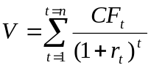 | ()
где CF_{t} – выплата по активу в момент t; r_{t} – рыночная ставка доходности в момент t.
Таким образом, решение проблемы оценки зависит от того, насколько точно удастся определить или предсказать потоки платежей, время их осуществления и ставки дисконтирования.

2.1. Оценка эффективности инвестиций в инструменты с фиксированным доходом

Среди огромного разнообразия финансовых инструментов особое место занимают ценные бумаги с фиксированным доходом (fixed income securities). Примерами подобных бумаг являются различные виды облигаций, сертификатов, векселей и других обязательств. К этому классу ценных бумаг могут быть отнесены и привилегированные акции, если по ним выплачивается фиксированный дивиденд.
В дальнейшем основное внимание будет уделено облигациям, как наиболее типичному и широко распространенному в мире виду финансовых инструментов, приносящих фиксированный доход. Вместе с тем, рассматриваемые ниже методы и модели оценки применимы для любых финансовых инструментов с фиксированным доходом.
Облигации являются долговыми инструментами или обязательствами (т.е. выражают отношения займа) и могут выпускаться в обращение государственными или местными органами управления, а также коммерческими предприятиями.
Несмотря на существование разнообразных видов облигаций, по форме выплаты дохода их можно разделить на:
купонные, с фиксированной или плавающей ставкой купона;
дисконтные, или облигации с нулевым купоном;
с выплатой дохода в момент погашения.
Купонные облигации, наряду с возвращением основной суммы долга, предусматривают периодические денежные выплаты. Размер этих выплат определяется ставкой купона k, выраженной в процентах к номиналу. Купонные выплаты осуществляются 1, 2 или 4 раза в год.
При фиксированном купоне денежный поток, генерируемый подобными ценными бумагами, представляет собой аннуитет, к которому в конце срока операции прибавляется дисконтированная номинальная стоимость облигации. В целях упрощения мы будем предполагать, что дисконтирование осуществляется по единой ставке r. Тогда стоимость купонной облигации можно определить по формуле:
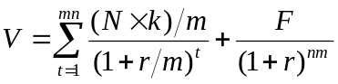 | ()
где F – сумма погашения (как правило – номинал, т.е. F = N); k – годовая ставка купона; r – рыночная ставка (норма дисконта); n – срок облигации; N – номинал; m – число купонных выплат в году.
Соотношение (2) представляет собой базовую основу для оценки стоимости любого финансового инструмента с периодическим фиксированным доходом и соответственно – купонной облигации.
Если срок погашения купонной облигации достаточно большой, например, свыше 30 лет, для целей текущего анализа ее удобно рассматривать как бессрочную.
Стоимость бессрочной облигации может быть определена из предположения, что генерируемый ею поток платежей представляет собой вечную ренту (perpetuity). Тогда можно показать, что:
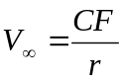 | ()
Если платежи осуществляются m-раз в год, формула исчисления стоимости вечной ренты примет следующий вид:
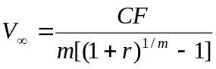 | ()
Процесс оценки стоимости бескупонной или дисконтной облигации заключается в определении современной величины генерируемого потока платежей, по известным значениям номинала N, процентной ставки r и срока погашения n. С учетом принятых обозначений, формула текущей стоимости (цены) подобного актива примет следующий вид:
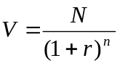 | ()
Поскольку номинал бескупонной облигации принимается за 100%, ее курсовая стоимость равна:
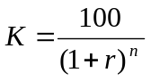 | ()
Облигации с нулевым купоном представляют интерес для инвесторов, проводящих операции с четко заданным временным горизонтом. Они играют важную роль в инвестиционном анализе, так как определяют временную структуру процентных ставок на рынке.
Из приведенных соотношений и примеров следует, что стоимость рассмотренных типов облигаций связана обратной зависимостью с рыночной ставкой r и сроком погашения n.
Цена долгосрочного инструмента с выплатой процентов в момент погашения равна современной стоимости генерируемого потока платежей, обеспечивающей получение требуемой нормой доходности. Пусть k – процентная ставка, обещанная к выплате. С учетом принятых обозначений, цена покупки Р и курс К подобного инструмента, исходя из требуемой (рыночной) доходности, будут равны:
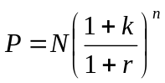 | ()
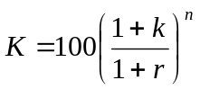 | ()
Из приведенных соотношений следует, что при k < r, цена (курс) инструмента будет ниже номинала (т.е. он будет продаваться с дисконтом). Соответственно если k > r, цена (курс) будет больше номинала, и он будет продаваться с премией. При этом по мере увеличения срока погашения n курсовая стоимость будет расти экспоненциально.
В качестве общей меры эффективности инвестиций в облигации используется показатель доходности к погашению (Yield To Maturity - YTM).
Доходность к погашению представляет собой процентную ставку, устанавливающую равенство между текущей стоимостью потока платежей по облигации V и ее рыночной ценой P.
Для облигаций с фиксированным купоном, выплачиваемым раз в году, она определяется путем решения следующего уравнения относительно YTM:
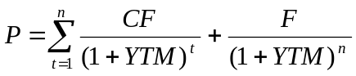 | ()
где F – цена погашения (как правило, номинал N).
Уравнение решается относительно YTM каким-либо итерационным методом. Следует отметить, что вычисляемый по формуле (9) критерий YTM по сути представляет собой внутреннюю норму доходности (т.е. показатель IRR) инвестиции. При этом следует обратить внимание на то, что реальная доходность облигации к погашению будет равна YTM только при выполнении следующих условий:
облигация хранится до срока погашения;
полученные купонные доходы немедленно реинвестируются по ставке r = YTM.
Таким образом, между доходностью к погашению YTM и ставкой реинвестирования купонного дохода r существует прямая зависимость. С уменьшением r будет уменьшаться и величина YTM; с ростом r величина YTM будет также расти.
На величину показателя YTM оказывает влияние и цена покупки облигации. Фундаментальная зависимость доходности к погашению YTM купонной облигации от ее рыночной стоимости Р показана на рис. 1. Нетрудно заметить, что зависимость здесь обратная.
Сформулируем фундаментальные правила, отражающие взаимосвязи между ставкой купона k, доходностью к погашению YTM и ценой облигации Р:
- если P > N, k > YTM;
- если P < N, k < YTM;
- если P = N, k = YTM.
Руководствуясь данными правилами, не следует забывать о зависимости YTM от ставки реинвестирования купонных платежей. В целом, показатель YTM необходимо рассматривать как среднюю ожидаемую доходность к погашению.

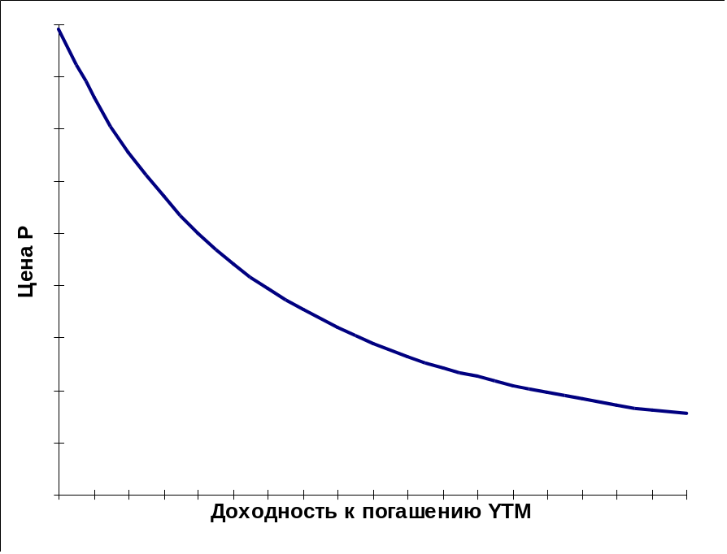
Рис. 1. Зависимость YTM от цены P
Для удобства анализа доходности бессрочных облигаций делается допущение о бесконечности приносимых ими периодических доходов. Поскольку выплата номинала (погашение облигации) в обозримом будущем не ожидается, единственным источником получаемого дохода считаются купонные платежи.
Для определения доходности к погашению YTM бессрочной облигации можно использовать следующее соотношение:
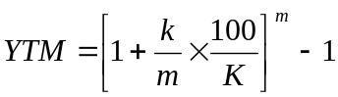 | ()
где m – число купонных выплат в год.
Для бескупонной облигации единственным источником дохода является разница между ценой покупки и номиналом (ценой погашения). Поскольку номинал облигации всегда известен (или может быть принят за 100%), для определения доходности операции достаточно знать две величины – цену покупки P (либо курс К) и срок погашения n.
Тогда доходность к погашению бескупонной облигации можно определить по следующей формуле:
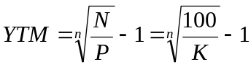 | ()
Из (11) следует, что доходность бескупонной облигации YTM находится в обратной зависимости по отношению к цене P и сроку погашения n.
Для инструментов с выплатой доходов в момент погашения начисленные проценты выплачиваются одной суммой вместе с номиналом по истечению срока обращения.
Базовое соотношение для исчисления будущей стоимости FV такого потока платежей имеет следующий вид:
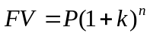,
или в случае m начислений в году
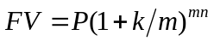,
где k – обещанная ставка процентного дохода P – текущая стоимость (цена покупки, как правило – номинал N).
Тогда доходность к погашению YTM можно определить из следующего соотношения:
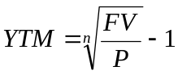 | ()
На практике подобные инструменты могут продаваться на вторичных рынках по ценам, отличающимся от номинала. Поэтому в общем случае доходность к погашению YTM удобно выражать через цену покупки P:
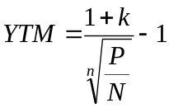 | ()
Из (13) следуют следующие правила взаимосвязи доходности к погашению и рыночной стоимости (курса) подобного инструмента:
- если P < N (K < 100), то YTM > k;
- если P = N (K = 100), то YTM = k;
- если P > N (K > 100), то YTM < k.
До сих пор мы принимали во внимание только одну временную характеристику облигаций – срок погашения n. Однако для обязательств с выплатой периодических доходов не менее важную роль играет еще один временной показатель – эффективный средний срок погашения (средняя продолжительность платежей), или дюрация (duration).
Понятие "дюрация" было впервые введено американским ученым Ф. Маколи (F.R. Macaulay) и играет важнейшую роль в анализе долгосрочных активов с фиксированным доходом. В целях упрощения будем предполагать, что купонный платеж осуществляется раз в год. Тогда дюрацию D можно определить из следующего соотношения:
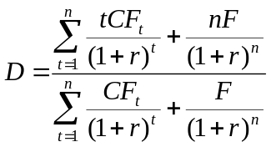 | ()
где CF_{t} – величина платежа по купону в периоде t; F – сумма погашения (как правило – номинал); n – срок погашения, r – процентная ставка (норма дисконта), равная доходности к погашению (r = YTM).
Нетрудно заметить, что дюрация является средневзвешенной из периодов поступлений по облигации. Используемые при этом веса представляют собой долю каждого дисконтированного платежа в современной стоимости всего потока.
Как следует из (14), дюрация зависит от трех факторов – ставки купона k, срока погашения n и доходности YTM. Эта зависимость для 20-летней облигации при различных ставках k и YTM показана рис. 2.
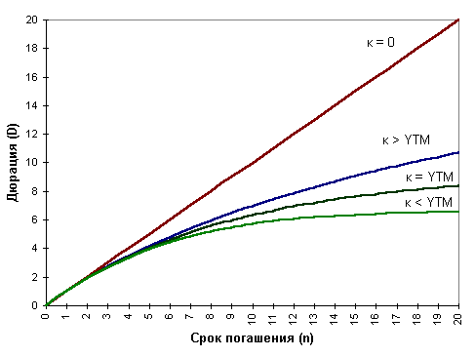
Рис. 2. Зависимость дюрации от показателей k и YTM
Графическая иллюстрация взаимосвязи дюрации с показателями n, k и YTM позволяет сделать ряд важных выводов:
- дюрация облигации с нулевым купоном всегда равна сроку ее погашения, т.е.: при k = 0, D = n;
- дюрация купонной облигации всегда меньше срока погашения: при k > 0, D < n;
- с ростом доходности (процентной ставки на рынке) дюрация купонной облигации уменьшается и обратно.
Показатель дюрации, или средней продолжительности, более корректно учитывает особенности временной структуры потока платежей. Как следует из (14), отдаленные платежи имеют меньший вес, и, следовательно, оказывают меньшее влияние на результат, чем более близкие к моменту оценки.
Дюрацию часто интерпретируют как средний ожидаемый срок платежей или погашения обязательства с учетом его современной стоимости. В частности, дюрацию купонной облигации можно трактовать как срок эквивалентного обязательства без текущих выплат процентов (например, облигации с нулевым купоном).
Другая интерпретация дюрации – средний срок, в течение которого средства связаны в активе с фиксированным доходом (т.е. срок окупаемости данной инвестиции).
Вернемся еще раз к формуле (14). Обозначим отношение дисконтированного платежа к дисконтированной стоимости всего потока в конкретный момент времени t через w_{t}, т.е.:
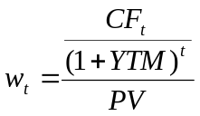.
Тогда (14) примет следующий вид:
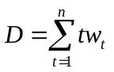 | ()
В полученном соотношении величины w_{t} выполняют роль удельных весов для соответствующих моментов времени, показывая их вклад в современную стоимость потока платежей. При этом величины w_{t} не могут быть отрицательными. Нетрудно показать, что их сумма всегда равна 1:
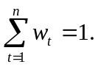
Эти свойства весов w_{t} позволяют условно трактовать их как вероятности, а формулу (15) и дюрацию – как математическое ожидание срока погашения обязательства.
Однако главная ценность дюрации состоит в том, что она приблизительно характеризует чувствительность цены облигации к изменениям процентных ставок на рынке (доходности к погашению). Таким образом, используя дюрацию можно управлять риском, связанным с изменением процентных ставок.
В общем случае, процентный риск облигации может быть измерен показателем эластичности ее цены P по отношению к рыночной ставке r.
Если r = YTM, то можно показать, что:
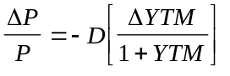 | ()
В расчетах более удобно использовать показатель модифицированной дюрации (modified duration – MD):
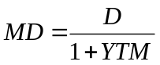 | ()
Тогда:
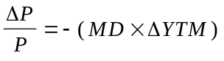 | ()
Формулу (18) часто используют для определения приблизительного изменения цены облигации исходя из предполагаемого изменения доходности к погашению.
Пример 1.
Предположим, что облигация номиналом в 1000 руб. из примера со сроком погашения 3 года и ставкой купона 7% куплена по номиналу. При этом инвестор ожидает рост рыночной процентной ставки на 1%. Определить ожидаемое изменение цены облигации при условии, что ее дюрация равна 2,8.
Определим ожидаемое процентное изменение YTM:
ΔYTM = 0,01 / (1 + 0,07) = 0,0093.
Найдем величину MD:
MD = 2,8 / 0,0093 = 2,62.
Предполагаемое процентное изменение цены облигации составит:
ΔР = - (0,01 × 2,62) = -0,0262 ≈ -2,6%.
Таким образом, курс облигации должен понизиться на 2,6%. Поскольку облигация была куплена по номиналу, новый курс должен быть приблизительно равен: 100 - 2,6 = 97,4%.
Осуществим проверку нашего предположения (т.е. определим курс облигации, при условии, что YTM = 8%):
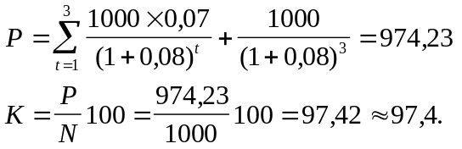
Завершая рассмотрение свойств дюрации, кратко остановимся на недостатках, присущих данному показателю.
Первое ограничение вытекает из нелинейной формы связи между YTM и Р (см. рис. 1). Поскольку скорость изменения показателей при этом будет разной, применение показателей D или MD для прогнозирования цен облигаций в случае значительных колебаний процентных ставок будет приводить к преувеличению падения курса при росте YTM и занижению реального роста курса при уменьшении YTM.
Другим существенным недостатком дюрации как меры измерения процентного риска является неявное допущение о независимости доходности от срока погашения. Таким образом, предполагается, что краткосрочные процентные ставки изменяются также, как и долгосрочные. Например, если доходность по 3-х месячным облигациям изменилась на 1%, то и доходность 15-летних облигаций также должна измениться на 1%. Нереалистичность подобного допущения очевидна.
Несмотря на отмеченные недостатки, показатель средней продолжительности платежей (дюрация) широко используется в теоретическом и прикладном анализе.
Как было показано выше, причинами проблем, возникающих при использовании дюрации, является нелинейность взаимосвязи между ценой и доходностью. В качестве ее характеристики используется показатель выпуклости кривой «цена-доходность», вычисляемый по формуле:
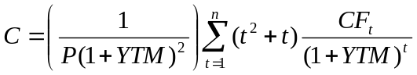 | ()
Из (19) следует, что выпуклость прямо зависит от срока погашения n и дюрации соответственно. Можно также показать, что выпуклость является возрастающей функцией от последней. В целом, свойства выпуклости по отношению к n и k аналогичны свойствам дюрации.
Вместе с тем, выпуклость связана положительной зависимостью с изменениями процентных ставок (доходности к погашению). Объяснение данного свойства следует из того факта, что выпуклость можно определить как разность между фактической ценой облигации и ее ценой, определенной с использованием модифицированной дюрации. Более удобную интерпретацию этого факта можно получить из (15). Если считать веса w_{t} вероятностями, то выпуклость можно рассматривать как дисперсию среднего срока погашения обязательства. При этом (19) можно переписать в виде:
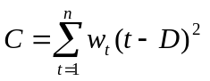 | ()
Отсюда следует, что чем больше выпуклость (разброс), тем больше кривизна графика цена-доходность (рис. 1.).
Совместное использование дюрации и выпуклости при анализе активов с фиксированным доходом позволяет существенно повысить точность оценки изменений их стоимости. Например, более эффективную формулу для определения будущей цены облигации в зависимости от изменений доходности можно задать в следующем виде:
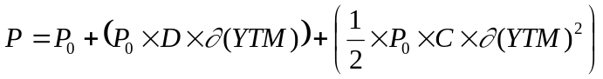 | ()
где Р – будущая цена при условии, что доходность изменится на величину ∂(YTM); Р₀ – текущая цена; D – дюрация; C – выпуклость.
Рассмотренные свойства количественных характеристик облигаций являются теоретической базой для разработки моделей управления портфелями ценных бумаг с фиксированным доходом. В частности, они широко используются для балансировки активов и обязательств, хеджирования портфелей от процентного риска.
Можно сформулировать следующие правила хеджирования процентного риска.
- Для базовой ставки процента r текущая стоимость актива должна быть равна текущей стоимости долга: PV(Актив) = PV(Долг).
- Для базовой процентной ставки r дюрация актива должна совпадать с дюрацией долга: D(Актив) = D(Долг).
- Выпуклость актива должна быть больше выпуклости долга: С(Актив) > С(Долг).
Выполнение двух первых правил приводит к так называемому неполному хеджированию. Этот способ, разработанный известным экономистом П. Самуэльсоном, называют иммунизацией (immunization). При этом портфель становится нечувствительным к небольшим изменениям процентной ставки.
Выполнение третьего правила приводит к полному хеджированию.
Детальное исследование различных характеристик подобных активов, а также технику их исчисления и моделирования в среде MS EXCEL можно найти в рекомендуемой литературе.
На рис. 3 приведен фрагмент электронной таблицы, содержащий полный анализ облигации внутреннего валютного займа МФ РФ.

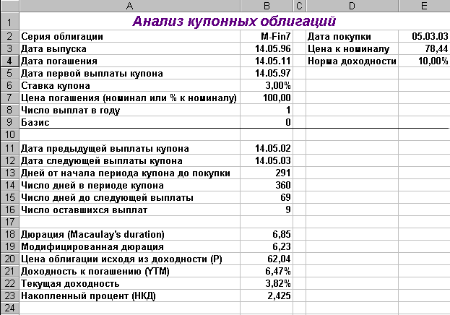
Рис. 3. Анализ ОВВЗ МФ РФ седьмого транша.
2.2. Оценка эффективности инвестиций в инструменты с переменным доходом

Инструменты с переменным или неопределенным доходом представляют собой наиболее сложный и вместе с тем распространенный класс объектов инвестирования. Характерным примером подобных активов являются долевые бумаги – обыкновенные акции, паи и т.п.
Акция представляет собой ценную бумагу, удостоверяющую право собственности на определенную долю капитала и прибыли предприятия.
Несмотря на то, что техника оценки облигаций и акций базируется на единой модели дисконтирования потоков платежей, определить стоимость и доходность последних значительно сложнее в силу двух обстоятельств:
- денежные выплаты (дивиденды) по акциям не гарантированы и, как правило, неизвестны заранее;
- акции не имеют срока погашения.
Доход держателя акции складывается из полученных дивидендов и изменения ее рыночной стоимости. В случае однопериодной инвестиции (n = 1), стоимость акции может быть определена следующим образом:
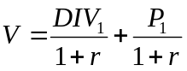 | ()
где DIV₁, P₁ – дивиденд и цена акции в периоде t = 1.
Соответственно доходность инвестиции Y будет равна:
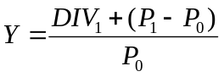 | ()
где P₀ – цена акции в периоде t = 0.
Для инвестиции сроком n-периодов:
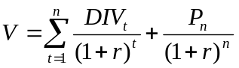 | ()
Поскольку срок обращения акции формально не ограничен, при n   последнее слагаемое в (24) будет стремиться к нулю. Тогда:
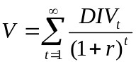 | ()
Полученное выражение известно как модель дисконтирования дивидендов (DDM), которая впервые была предложена американским ученым Д. Уилльямсом (J. Williams).
Согласно данной модели, стоимость обыкновенной акции равна сумме всех дивидендов, дисконтированных к текущему моменту.
Если рыночная цена акции на текущий момент известна, ее внутренняя доходность Y может быть определена из следующего уравнения:
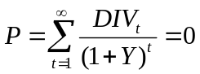 | ()
Уравнение (26) решается относительно Y каким-либо итерационным методом. Как и в случае с облигациями, величина Y представляет собой критерий внутренней нормы доходности IRR для потока платежей генерируемых обыкновенными акциями.
Нетрудно заметить, что практическое применение (25) и (26) для оценки эффективности инвестиций в акции ограничено, прежде всего, из-за сложности определения значений величин DIV_{t}, поскольку инвесторы не могут точно знать, какими будут дивиденды даже в ближайшем будущем.
Поэтому при проведении анализа обычно исходят из тех или иных предположений о возможных или ожидаемых темпах роста дивидендов.
Наиболее простое предположение состоит в том, что размер дивидендов остается неизменным на протяжении всего срока инвестиции, т.е.:
DIV₀ = DIV₁ = …= DIV_{n} = DIV = const.
Тогда стоимость акции равна:
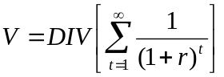.
Поскольку при n   величина в квадратных скобках стремиться к r, модель оценки примет следующий вид:
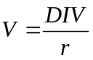 | ()
Выражение (27) известно как модель нулевого роста Д. Гордона (J. Gordon) и может быть также использовано для оценки привилегированных акций с фиксированным дивидендом.
Доходность инвестиции в модели нулевого роста будет равна:
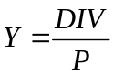 | ()
Еще одним простым и достаточно популярным подходом к оценке акций является модель постоянного роста.
В основе данной модели лежит допущение, что дивидендные выплаты по акции увеличиваются пропорционально некоторой величине g (т.е. с одинаковым темпом роста). Тогда: 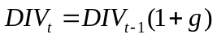 или 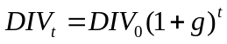.
Стоимость акции при этих условиях можно определить как:
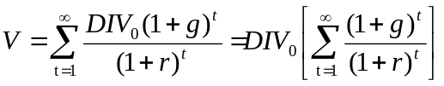.
Можно показать, что при n → ∝ выражение в квадратных скобках при r > g будет стремиться к величине: (1+ g) / (r – g).
Тогда модель постоянного роста примет следующий вид:
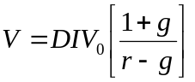 | ()
Нетрудно заметить, что модель нулевого роста (27) является частным случаем модели постоянного роста (29), при g = 0.
Доходность инвестиции в модели постоянного роста можно определить как:
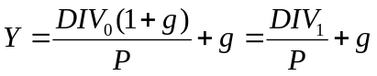 | ()
Наиболее общим и приближенным к реальности видом моделей дисконтирования дивидендов являются модели переменного роста. При этом предполагается, что до некоторого момента времени Т изменения дивидендов не связаны с какой-то закономерностью. Однако после наступления момента Т они будут расти с постоянным коэффициентом g.
Таким образом, инвестор должен осуществить прогноз значений дивидендов DIV₁, DIV₂, … , DIV_{T}, а также периода Т. Поток выплат по акции в этом случае можно разделить на две части: до и после момента Т. Соответственно ее стоимость V будет равна сумме стоимостей двух потоков платежей: V = V_{T} + V_{T+1}.
Величина V_{T} в данном случае представляет собой сумму дисконтированных по заданной ставке r дивидендных выплат, поступивших за период Т. Поскольку предполагается, что поток платежей после момента Т изменяется с постоянным коэффициентом, его стоимость V_{T+1} может быть определена по модели постоянного роста (29).
Тогда стоимость акции V может быть определена как:
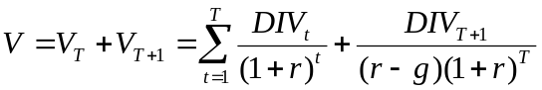 | ()
Можно показать, что модель постоянного роста является частным случаем (31), при Т = 0.
Вычисление внутренней доходности инвестиции по модели переменного роста представляет определенные сложности и осуществляется путем решения относительно Y следующего уравнения:
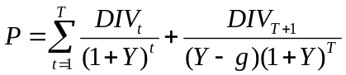 | ()
Современные компьютеры и соответствующие пакеты прикладных программ позволяют быстро и эффективно определить данный показатель.
Как уже отмечалось, применение модели переменного роста предполагает, что инвестор в состоянии осуществить прогноз дивидендов до наступления момента Т. Однако в реальности точно определить даже ближайшие дивидендные выплаты достаточно сложно. В этой связи в теории и практике финансового менеджмента широкое распространение получили такие частные случаи моделей переменного роста, как двух- и трехпериодные модели.
В двухэтапной модели предполагается, что в первые периоды (этап интенсивного роста) рост дивидендных выплат будет осуществляться с коэффициентом g₁, после чего наступает период стабилизации (зрелости) и рост дивидендных выплат стабилизируется на уровне g₂. (рис. 4).
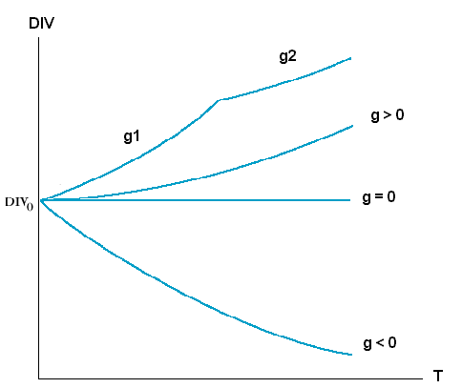
Рис. 4. Двухэтапная модель роста дивидендов
Пример 2.
Предположим, что по акции "А" ожидают 25%-ый рост дивидендных выплат в течение следующих двух периодов, после чего он стабилизируется на уровне 5% в год. В текущем периоде дивидендные выплаты составили 2,00. Требуемая ставка доходности равна 12%. Определить стоимость акции "А".
Применив (31), получим:
Наиболее популярной является так называемая трехэтапная модель, в которой предполагается, что аналогично понятию жизненного цикла продукта, все предприятия проходят три этапа развития: этап роста, переходный этап и этап зрелости. Каждый этап характеризуется соответствующими темпами роста доходов и дивидендов. В общем случае, на первом этапе при успешном развитии предприятия рост дивидендных выплат g₁ может превышать среднеотраслевой, либо наоборот, быть довольно низким. Затем в течение некоторого переходного периода происходит стабилизация развития предприятия. Дивиденды в этом периоде могут быть относительно стабильными, либо незначительно изменяться с коэффициентом g₂. После вступления в фазу зрелости, дивиденды стабилизируются на некотором уровне, либо растут с небольшим темпом g₃. Таким образом, в соответствии с этапами развития предприятия необходимо осуществить прогноз значений коэффициентов роста дивидендных выплат g₁, g₂, g₃, а также длительность каждого этапа. Хотя на практике трудно рассчитывать на высокую точность подобных прогнозов, разработанная модель может вполне адекватно описывать реальный процесс развития предприятия.
Рассмотренные выше разновидности моделей DDM базируются на прогнозе ожидаемых дивидендов и темпов их роста. Другим широко применяемым подходом к оценке акция является использование финансовых коэффициентов – мультипликаторов.
Наиболее простой метод подобной оценки заключается в следующем. Сначала оценивается доход на акцию в будущем периоде, т.е. определяется коэффициент EPS. Затем полученный показатель умножается на коэффициент цена/прибыль – Р/Е (фактически P/EPS), рассчитанный для аналогичных предприятий либо характерный для данной отрасли. Таким образом:
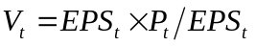 | ()
На практике для расчета часто берутся текущие значения данных коэффициентов.
Величина показателя EPS в (33) может быть представлена как отношение коэффициентов дивиденда на акцию (DPS) и дивидендных выплат (payout ratio – PR):
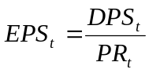.
В свою очередь коэффициент дивидендных выплат определяется как 1 – RR, где RR – доля прибыли, реинвестированной в предприятие. Тогда:
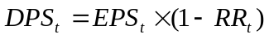.
Это соотношение может быть переписано как:
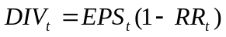 | ()
Таким образом, прогнозируя показатели EPS и P/E, по сути, аналитик неявно производит оценку будущих дивидендных выплат.
Выразив показатель дивидендов в модели DDM в показателях доходности, используемых в (34), получим следующую формулировку:
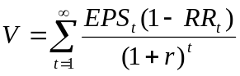 | ()
Предприятие может использовать нераспределенную прибыль на выкуп акций или реинвестировать для получения дохода на собственный капитал, измеряемый ROE. Реинвестированная прибыль используется для финансирования внутреннего роста с темпом g = RR × ROE.
Таким образом, EPS_{t} = EPS₀ × (1 + g)^{t} = EPS₀ × (1 + (RR)(ROE))_{t}
Прибыльные предприятия могут обеспечить ROE > 0, реинвестируя всю нераспределенную прибыль в доходные проекты или в покупку собственных акций. Выкуп акций увеличивает EPS, поскольку прибыль в дальнейшем будет распределяться на меньшее их число. Если величина RR > 0, то следующие соотношения эквивалентны:
DIV_{t} = (1 – RR) EPS₁.
DIV_{t} = (1 – RR) (1 + g)^{t} EPS₀.
Выразим дивиденды в DDM через соответствующие коэффициенты:
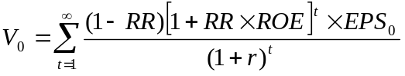 | ()
Таким образом, любая разновидность DDM может быть представлена в терминах доходности, через соответствующие коэффициенты.
Многие аналитики используют показатели EPS и P/E для определения стоимости акций. В частности, этот подход может быть использован, даже если предприятие не платит дивидендов (путем расчета показателя PR), он прост и удобен в применении.
Более сложные модели оценки обыкновенных акций (вероятностная DDM, CAPM, APT, BARRA и др.) учитывают связанные с ними риски и базируются на математическом аппарате статистического, факторного, стохастического и других видов анализа.
3. Варианты заданий для выполнения расчетной части курсовой работы
В соответствии с учебным планом студенты выполняют расчетную часть к курсовой работе согласно заданному варианту заданий.

Начальная буква фамилии студента | Вариант | Номера задач
Д, Л, Ф, В, Р, Ц | 1 | 1, 6, 12, 18
Б, У, Э, Щ, Х, Ы | 2 | 2, 7, 14, 16
Ж, Н, М, И, П, З | 3 | 3, 10, 11, 19
С, Ш, Г, Ч, Я, Й | 4 | 4, 8, 15, 17
Т, А, О, Ю, К, Е | 5 | 5, 9, 13, 20

Задача 1.
Рассматривается возможность приобретения облигаций ОАО «Металлург», текущая котировка которых – 84,1. Облигация имеет срок обращения 6 лет и ставку купона 10% годовых, выплачиваемых раз в полгода. Рыночная ставка доходности равна 12%.
А) Какова справедливая стоимость облигации при текущих условиях?
В) Является ли покупка облигации выгодной операцией для инвестора?
В) Если облигация будет храниться до погашения, чему будет равна эффективная ставка доходности по операции?
С) Как повлияет на ваше решение информация, что рыночная ставка доходности выросла до 14%?
Задача 2.
ОАО «Пиво-Воды» выпустило 5-летние облигации со ставкой купона 9% годовых, выплачиваемых раз в полгода. Одновременно были выпущены 15-летние облигации ОАО «Воды-Пиво» с точно такими же характеристиками. Рыночная ставка на момент эмиссии обеих облигаций составляла 9%.
А) По какой цене были размещены облигации предприятий? Почему?
В) Предположим, что ожидается снижение ставки доходности. Какую облигацию вы предпочтете? Почему?
С) Определите дюрации обеих облигаций.
С) Вскоре после выпуска рыночная ставка выросла до 11%. Стоимость какой облигации изменится больше? Подкрепите свои выводы соответствующими расчетами.
Задача 3.
Имеется следующая информация о сроках обращения и текущих котировках бескупонных облигаций.
Вид облигации | Срок обращения (год) | Рыночная цена
А | 1 | 98,04
В | 2 | 93,35
С | 3 | 86,38
Д | 4 | 79,21

А) На основании исходных данных постройте график кривой доходности на 4 года.
В) Дайте объяснение форме наклона кривой.
С) Определите справедливую стоимость ОФЗ-ПД со сроком обращения 4 года и ставкой купона 7% годовых, выплачиваемых один раз в год.
Задача 4.
Рассматривается возможность приобретения еврооблигаций ОАО «Нефтегаз». Дата выпуска – 16.06.2008. Дата погашения – 16.06.2015. Купонная ставка – 10%.Число выплат – 2 раза в год. Требуемая норма доходности (рыночная ставка) – 12% годовых. Сегодня 15.11.2009. Средняя курсовая цена облигации – 102,70.
А) Определите дюрацию этой облигации на дату совершения сделки.
В) Как изменится цена облигации, если рыночная ставка: а) возрастет на 1,75%; б) упадет на 0,5%.
Задача 5.
Коммерческий банк предлагает сберегательные сертификаты номиналом 100000 со сроком погашения через 5 лет и ставкой доходности 15% годовых. Банк обязуется выплатить через 5 лет сумму в 200000 руб.
А) Проведите анализ эффективности операции для вкладчика.
В) Определите справедливую цену данного предложения?
Задача 6.
ОАО «Энерго» в настоящее время выплачивает дивиденды в размере 1,60 на одну акцию. Планируется, что темп роста дивидендов составит 20% за год в течение первых четырех лет, 13% за год в течение следующих четырех лет, а затем будет поддерживаться на среднем отраслевом уровне в 7% в течение длительного периода времени. Ставка доходности инвестора равна 16%.
А) Какую модель оценки акций целесообразно использовать в данном случае? Обоснуйте ваше решение?
В) Определите стоимость акции согласно выбранной модели.
С) Изменит ли текущую стоимость акции предположение о ее продаже к концу 4 года? Подкрепите выводы соответствующими расчетами.
Задача 7.
ОАО «Пилорама» в следующем году планирует выплатить дивиденды из расчета 1,50 на одну акцию. После этого, как ожидается, ежегодные темпы роста прибыли и дивидендов будут составлять 9% в течение неопределенно долгого времени. В настоящее время инвесторы требуют, чтобы ставка доходности равнялась 13%. Предприятие изучает несколько вариантов стратегии развития бизнеса и пытается определить возможное влияние этих стратегий на рыночную цену их акций.
- Продолжение ныне действующей стратегии приведет к указанным выше показателям темпов роста и требуемой ставке доходности.
- Расширение производства и продажи пиломатериалов повысит ожидаемые темпы роста дивидендов до 11%, но одновременно повысит и риск компании. В результате ставка доходности, требуемая инвесторами, повысится до 16%.
- Организация сбыта продукции собственными силами повысит ожидаемый темп роста дивидендов до 10%, а ставку доходности, требуемую инвесторами, до 13%.
А) Какая стратегия является наилучшей с точки зрения рыночной цены акций компании? Почему? Подкрепите свои выводы соответствующими расчетами.
Задача 8.
В прошлом году ОАО «Интер» имело выручку 44 млн. руб., а его свободный денежный поток (FCF) был равен 17 млн руб. Капитализация акций ОАО на бирже достигла 260 млн. руб. Предприятие не имеет долгов, а его денежные средства и их эквиваленты равны 30 млн. руб.
А) Определите ожидаемую стоимость акций предприятия при условии, что его денежный поток будет расти в течение длительного времени с темпом 5%, а ставка требуемой доходности равна 15%. Исходя из полученной оценки, сделайте вывод о недооцененности или переоцененности данного предприятия.
В) Предположим, что среднеотраслевое значение мультипликатора EV/S равно 3,4. Определите стоимость собственного капитала ОАО «Интер». Исходя из полученной оценки, сделайте вывод о недооцененности или переоцененности данного предприятия.
С) Проанализируйте полученные результаты и дайте рекомендации инвесторам.
Задача 9.
Имеется следующий прогноз относительно возможной доходности акции ОАО «Золото».
Вероятность | 0,1 | 0,2 | 0,3 | 0,2 | 0,1
Доходность | -10% | 0% | 10% | 20% | 30%

А) Определите ожидаемую доходность и риск данной акции.
В) Осуществите оценку риска того, что доходность по акции окажется ниже ожидаемой. Приведите соответствующие расчеты.
Задача 10.
Ниже приведена информация о ценах акций «А» и «В» за несколько лет.
Год | 2000 | 2001 | 2002 | 2003 | 2004 | 2005 | 2006 | 2007 | 2008 | 2009
А | 7,07 | 9,29 | 23,20 | 53,56 | 38,25 | 18,11 | 13,10 | 24,23 | 19,32 | 17,12
В | 0,71 | 4,33 | 29,62 | 108,17 | 15,03 | 8,87 | 8,18 | 22,51 | 37,68 | 39,18

А) Определите среднюю доходность и риск акций за рассматриваемый период.
В) Предположим, что инвестор формирует портфель из данных акций в пропорции 50% на 50%. Определите доходность и риск такого портфеля.
С) Постройте график эффективной границы Марковица при условии, что акции «А» и «В» являются единственными объектами, доступными для инвестирования.
Задача 11.
Предположим, что безрисковая ставка составляет 5%. Ниже приведены ожидаемые доходности и стандартные отклонения трех паевых фондов.
Фонд | Доходность | Риск (σ)
А | 16% | 32%
В | 14% | 25%
С | 12% | 16%

А) Какие критерии оценки эффективности портфельных инвестиций вы знаете?
В) Какой критерий следует использовать рациональному инвестору для выбора фонда исходя из условий?
б) Какой фонд вы посоветуете инвестору? Дайте обоснование своего выбора и подкрепите свое мнение расчетом соответствующего критерия?
Задача 12.
Предположим, что безрисковая ставка составляет 5%, а среднерыночная доходность – 12%. Ниже приведены ожидаемые доходности и коэффициенты β трех паевых фондов.
Фонд | Доходность | β
А | 18% | 1,4
В | 12% | 1,0
С | 22% | 2,8

А) Какие критерии оценки эффективности портфельных инвестиций вы знаете?
В) Какой критерий следует использовать рациональному инвестору для выбора фонда, показавшего наилучшую доходность? Обоснуйте свой выбор расчетом соответствующего критерия.
Задача 13.
Имеются следующие данные о риске и доходности акций «А», «В» и «С».
Акция | Доходность | Риск (σ_{i}) | Ковариация
А | 0,06 | 0,2 | σ12 = -0,1
В | 0,17 | 0,4 | σ13 = 0,0
С | 0,25 | 0,5 | σ23 = 0,3

Сформируйте оптимальный портфель при условии, что максимально допустимый риск для инвестора не должен превышать 15%.
Задача 14.
Предположим, средняя доходность рынка равна 12%, безрисковая ставка составляет 6%. Стандартное отклонение рыночной доходности – 20%. Ниже приведены значения доходности и коэффициентов β для акций «А», «В» и «С».
Акция | Доходность | β
«А» | 14% | 1,2
«В» | 10% | 1,4
«С» | 23% | 2,5

А) Какие из данных акций являются недооцененными и переоцененными согласно модели САРМ?
В) Сформируйте оптимальный портфель при условии, что его максимальная бета не должна превышать 1,5.
Задача 15.
Имеются следующие данные о значении фондового индекса и стоимости акции ОАО «Авто».
Период | Индекс | ОАО «Авто»
 | 245,5 | 21,63
1 | 254,17 | 28,88
2 | 269,12 | 31,63
3 | 270,63 | 34,50
4 | 239,95 | 35,75
5 | 251,99 | 39,75
6 | 287,31 | 42,35
7 | 305,27 | 40,18
8 | 357,02 | 44,63
9 | 440,74 | 41,05
10 | 386,16 | 42,15
11 | 390,82 | 42,63
12 | 457,12 | 43,75

А) Определите среднюю доходность и коэффициент β для акции ОАО «Авто».
В) Постройте график линии SML для акции ОАО «Авто».
Задача 16.
Акции ОАО «Кондитер» продаются по 27,00. На рынке также торгуются опционы пут и колл с ценой исполнения 25,00.
А) Инвестор рассматривает возможность покупки опциона колл. Какова будет его справедливая стоимость?
В) Является ли опцион пут опционом с выигрышем? Дайте пояснение своему ответу.
С) Предположим, что инвестор решил сформировать стрэнгл из данных опционов? Какова будет справедливая стоимость такой позиции? При каких условиях позиция принесет выигрыш инвестору? Дайте цифровую и графическую иллюстрацию своему ответу.
Задача 17.
Клиент инвестиционной компании обратился с просьбой о покупке европейского опциона пут на акции непубличного предприятия с ценой исполнения 100,00. В настоящее время на рынке торгуется опцион колл на акции другого предприятия с аналогичным сроком и ценой исполнения. Его цена равна 12,00. Текущая цена акции этого предприятия – 109,00. Имеется также безрисковая облигация с таким же сроком обращения и доходностью 3,08%.
А) Какую модель следует использовать для оценки стоимости опциона пут?
В) Какие действия следует предпринять инвестиционной компании для удовлетворения запроса клиента? Обоснуйте свое решение расчетами.
С) Определите максимальную цену опциона пут для клиента.
Задача 18.
Текущий курс акции равен 90,00 и может в будущем либо увеличиться до 110,00 с вероятностью 0,7, либо понизится до 60,00 с вероятностью 0,3. Цена исполнения европейского опциона колл равна 80,00.
А) Определите ожидаемую стоимость опциона колл.
В) Определите коэффициент хеджирования и постройте безрисковый портфель.
Задача 19.
ОАО «Венера» и «Сатурн» имеют следующие возможности для привлечения заемных средств в сумме 100 млн.
Предприятие | Фиксированная ставка | Плавающая ставка
«Венера» | 12,0% | LIBOR + 0,1
«Сатурн» | 13,4% | LIBOR + 0,6
При этом ОАО «Венера» предпочитает заем по плавающей ставке, а ОАО «Сатурн» - по фиксированной.
А) Разработайте своп, который принесет выгоду обоим предприятиям.
В) Какова максимальная ставка комиссии, которую предприятия могут предложить организатору свопа?
Задача 20.
Стоимость хранения одной унции золота равна 2,00. Спотовая цена на золото составляет 450,00, а безрисковая ставка – 7% годовых. На рынке имеются также фьючерсные контракты с поставкой золота через год.
А) Определите справедливую фьючерсную цену золота исходя из заданных условий.
В) Какие действия предпримет арбитражер, если фьючерсная цена в настоящее время ниже справедливой?
С) Какие действия предпримет арбитражер, если фьючерсная цена на момент сделки будет выше справедливой?
Какие сделки должен осуществить инвестор, чтобы осуществить возможность арбитража и какова его максимальная прибыль при разовой сделке?

Образец оформления титульного листа контрольной работы
Федеральное агентство по образованию
ГОУ ВПО
ВСЕРОССИЙСКИЙ ЗАОЧНЫЙ ФИНАНСОВО-ЭКОНОМИЧЕСКИЙ ИНСТИТУТ

Кафедра _____________________

Факультет__________________
Специальность___________________
(направление)

КУРСОВАЯ РАБОТА
по дисциплине «ТЕОРИЯ ИНВЕСТИЦИЙ»

Тема _____________________________________________
_____________________________________________________

Студент__________________________
(Ф.И.О.)
Курс________ № группы _________
Личное дело № ___________________
Преподаватель ___________________
(Ф.И.О.)

Москва – 200__
ЛИТЕРАТУРА

- Федеральный закон «О рынке ценных бумаг» от 22.04.1996 № 39-ФЗ (с последующими изменениями и дополнениями).
- Лукасевич И.Я. Финансовый менеджмент. – М.: Эксмо, 2009.
- Лукасевич И.Я. Анализ операций с ценными бумагами с MS EXCEL. – www.appraiser.ru.
- Боди З., Кейн А. Принципы инвестиций. – М.: Вильямс, 2008.
- Буренин А.Н. Рынок ценных бумаг и производных финансовых инструментов. – М.: НТО им. Вавилова, 2009.
- Шарп У., Александер Г., Бейли Дж. Инвестиции. – М.: Инфра-М, 2007.
- Фабоцци Ф. Рынок облигаций. Анализ и стратегии. – М.: Альпина Бизнес Букс, 2007.
- Халл Дж. Опционы, фьючерсы и другие производные инструменты. – М.: Вильямс, 2007.
- Беннинга Ш. Финансовое моделирование с использованием Excel. – М.: Вильямс, 2007.
- www.rcb.ru – Интернет-сайт журнала «Рынок ценных бумаг».
- www.vedomosti.ru – Интернет-сайт газеты «Ведомости».
- www.rbc.ru – Интернет-сайт «Росбизнесконсалтинг».
- www.cbonds.ru – Интернет-сайт «Корпоративные облигации».
- www.stockportal.ru – Интернет-сайт «Акции корпораций».
- www.derex.ru – Интернет-сайт «Деривативы».
- www.rts.ru – Интернет-сайт РТС.
- www.micex.ru – Интернет-сайт ММВБ.
- www.fcsm.ru – Интернет-сайт ФСФР.
- www.finam.ru – Интернет-сайт компании «Финам».
- www.mfd.ru – Интернет-сайт компании «Межбанковский финансовый дом».
- www.expert.ru/money – Интернет-сайт журнала «Эксперт».
СОДЕРЖАНИЕ

1. Методические указания по структуре и содержанию курсовых
работ ………………...………………………………………………………………..3
1.1. Общие положения………………………. ……………………………………………. 3
1.2. Выбор темы КР………………………………………. ………………………………. 3
1.3. Структура и содержание КР…………………………………………………. …… 5
1.4. Подготовка к защите КР………………………………………………….. ............. 8
1.5. Защита КР……………………………………………………… ……………………… 8
2. Методические указания к выполнению расчетной части КР…….………….. 10
2.1. Оценка эффективности инвестиций в инструменты с фиксированным доходом ……………………………………………………………………………..12
2.2. Оценка эффективности инвестиций в инструменты с переменным
доходом……………………………………………………………………………………….26
3. Варианты заданий для выполнения расчетной части курсовой работы…….. 35
Образец оформления титульного листа контрольной работы…………………...45
Литература ………….....……………………………………………… …………...46

Если работа состоит из 2-х глав, данный раздел входит в содержание заключительной главы.
При g → r цена акции будет неограниченно большой.

